موضوع التاريخ و الجغرافيا لشعبة لغات أجنبية بكالوريا 2011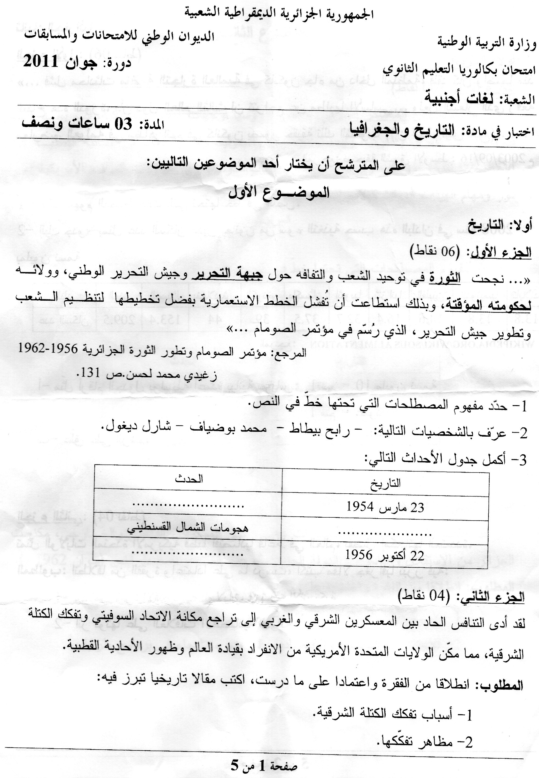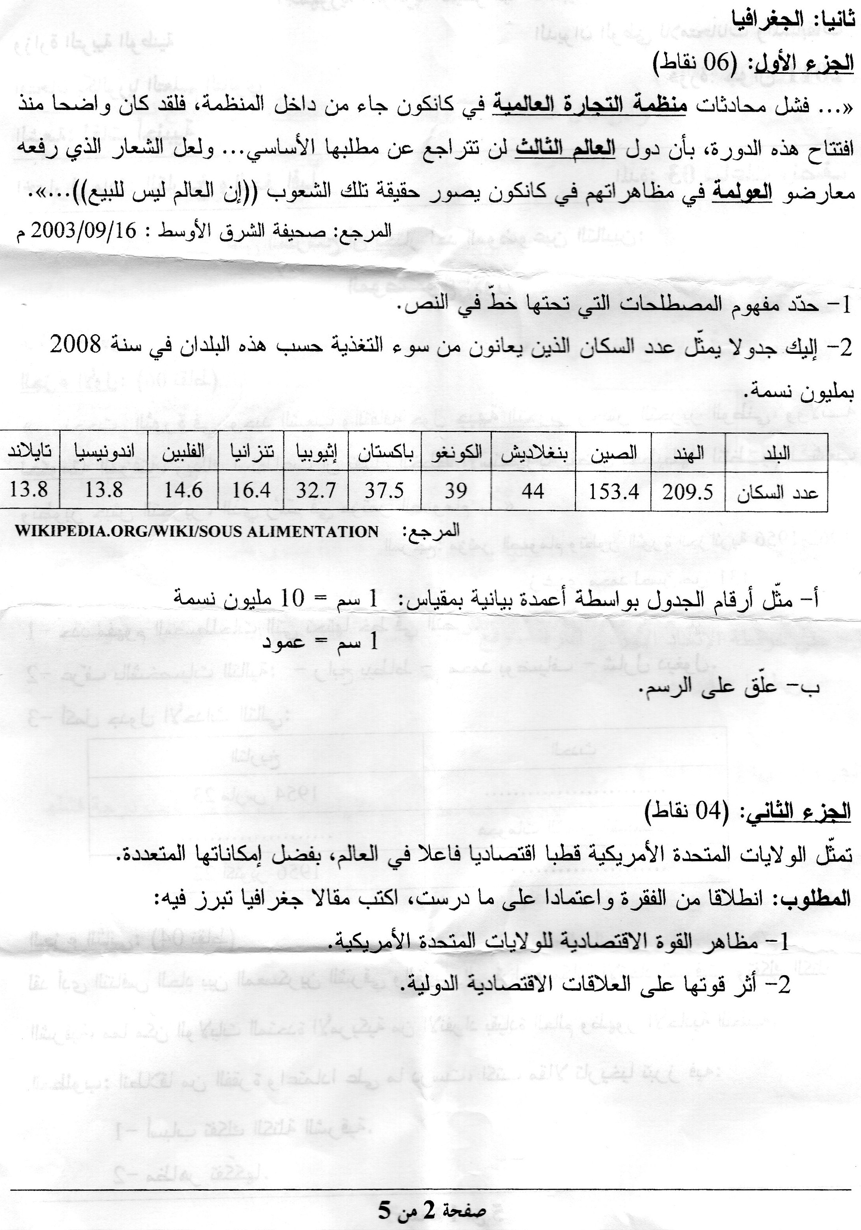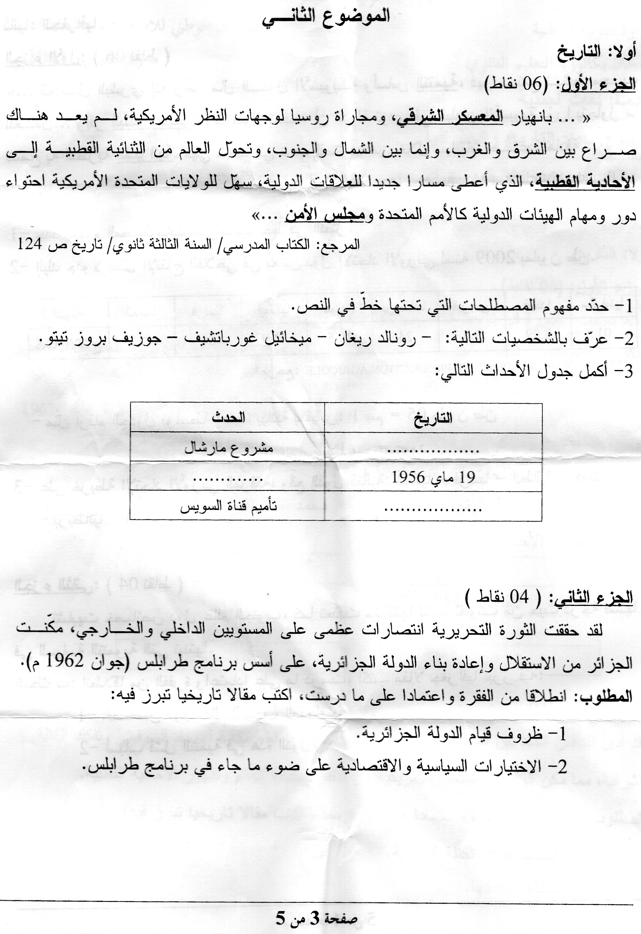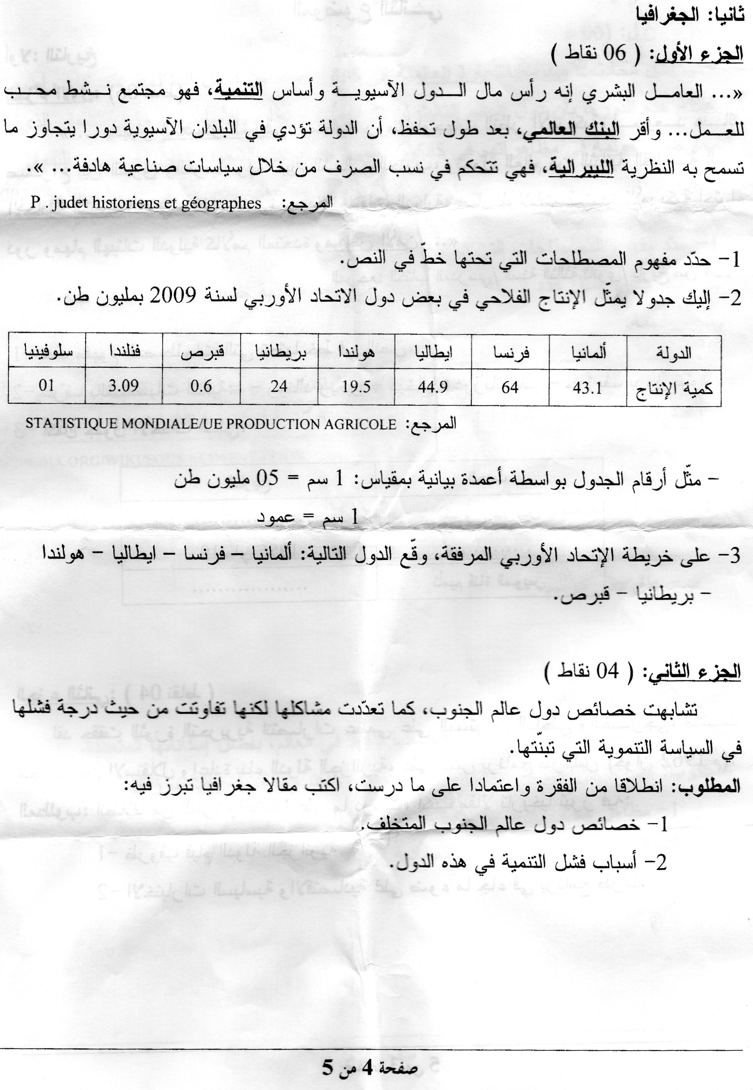

المرفقات في الصفحة 5/5 : خريطة الاتحاد الأوروبي

